# ИНФОРМАЦИОННОЕ ПИСЬМО

Министерство образования и науки Республики Дагестан совместно с ГБПОУ РД «Колледж экономики и предпринимательства» приглашает принять участие в Республиканской олимпиаде «Основы правовых знаний».

Олимпиада организована в целях реализации мероприятий, предусмотренных в рамках государственной программы Республики Дагестан «Обеспечение общественного порядка и противодействие преступности в Республике Дагестан».

К участию в Олимпиаде приглашаются учащиеся старших классов общеобразовательных организаций и студентов первых и вторых курсов профессиональных образовательных организаций, поступивших на базе основного общего образования.

Всем участникам будут вручены именные сертификаты об участии в Олимпиаде, победителю и призерам – дипломы и денежные призы.

Для участия в Олимпиаде необходимо до 20.09.2024 года направить в Оргкомитет заявку на участие и работу в электронном виде на электронную почту [bpek@mail.ru](mailto:bpek@mail.ru) с пометкой - Республиканская Олимпиада «Основы правовых знаний». Продолжительность работы республиканского этапа Олимпиады - 1 день.

Отборочный этап Олимпиада состоится **25 сентября 2024 года,** а республиканский этап Олимпиады **10 октября 2024 года** в ГБПОУ РД «Колледж экономики и предпринимательства» по адресу: г. Буйнакск, ул. Ленина, 64.

Телефон для связи: 8(989)661-19-55 и 8(988)260-90-41.

# Программа республиканского этапа Олимпиады:

|  |  |
| --- | --- |
| 10.30 – 11.00 | Регистрация участников. |
| 11:00 – 12.30 | Выполнение заданий. |
| 12:00 –12:30 | Кофе-брейк. |
| 13:00 – 13:30 | Проверка работ и подведение итогов. |
| 13.30 – 14.00 | Закрытие Олимпиады и награждение участников. |

В программу олимпиады могут быть внесены изменения, о чем будет сообщено дополнительно.

Приложение № 1

к приказу Минобрнауки РД

от «10» 06___2024 г. №10-02-618/24

**Положение по организации и проведению Республиканской Олимпиады «Основы правовых знаний», среди обучающихся старших классов общеобразовательных организаций и студентов первых курсов профессиональных образовательных организаций, поступивших на базе основного общего образования**

1. **Общие положения**
   1. Настоящее Положение определяет порядок проведения республиканской олимпиады «Основы правовых знаний» среди обучающихся старших классов общеобразовательных организаций и студентов первых курсов в профессиональные образовательные организации.

1.2. Олимпиада проводится в целях реализации мероприятий, предусмотренных в рамках государственной программы Республике Дагестан «Обеспечение общественного порядка и противодействие преступности в Республике Дагестан», утвержденного постановлением Правительства Республике Дагестан от 22 декабря 2014 года № 659.

1.3. Олимпиада проводится в целях:

- создание условий для повышения уровня правовой культуры и юридической грамотности молодежи Республики Дагестан

- совершенствование системы правового просвещения и воспитания молодежи

- создания условий, позволяющих самостоятельно ориентироваться в основных вопросах права

- повышения уровня правовой культуры молодежи

- стимулирование интереса обучающихся к изучению правовых дисциплин, роли человека в процессе развития права, мотивам его деятельности.

1.4. Организаторами Олимпиады являются Министерство образования и науки Республики Дагестан;

Министерство юстиции Республики Дагестан;

Уполномоченный по правам человека в Республике Дагестан;

Государственное бюджетное профессиональное образовательное учреждение Республики Дагестан «Колледж экономики и предпринимательства»

К участию в Олимпиаде допускаются учащиеся старших классов (10-11 классы) общеобразовательных организаций и студентов первых и вторых курсов профессиональных образовательных организаций, поступивших на базе основного общего образования.

Олимпиада проводится по следующим категориям участников:

1 категория – учащиеся 10 классов и студенты 1-х курсов;

2-категория учащиеся 11 класса и студенты 2-х курсов ;

Участие в Олимпиаде является добровольным и бесплатным.

# Организационные вопросы проведения Олимпиады:

* 1. Разрабатывает, утверждает условия и требования к проведению Олимпиады;

формирует методическую комиссию, жюри, апелляционную комиссию Олимпиады, утверждает их состав и полномочия, утверждает их регламент поведения Олимпиады;

обеспечивает хранение олимпиадных заданий в течение 6 месяцев после проведения Олимпиады;

заблаговременно информирует о порядке проведения олимпиады – путем размещения информации на официальном сайте Оператора.

обеспечивает сбор и хранение согласий совершеннолетних лиц, заявивших о своем участии в Олимпиаде, родителей (законных представителей) несовершеннолетних лиц, заявивших о своем участии в Олимпиаде на сбор, хранение, использование, распространение (передачу) и публикацию персональных данных своих несовершеннолетних детей.

доводит результаты Олимпиады до сведения Министерства образования и науки Республики Дагестан посредством представления отчета с приложением протоколов до сведения участников Олимпиады посредством размещения списков призеров и победителей на официальном сайте.

2.2. Для организационно-методического обеспечения проведения Олимпиады создаются методическая комиссия, жюри и апелляционной комиссия. Составы методической комиссии, жюри и апелляционной комиссии утверждаются председателем Оргкомитета.

2.3. Оргкомитет олимпиады:

ведет переписку с сотрудниками учебных заведений и организаций, являющихся ответственными за проведение отборочного этапа Олимпиады;

принимает заявления на участие в Олимпиаде от обучающихся, их родителей (законных представителей) и составляет списки участников Олимпиады;

принимает решение о допуске участников к этапам Олимпиады или снятии участников с Олимпиады;

принимает решение совместно с членами жюри об аннулировании результатов участия, снятии работы участника с оценивания;

готовит аудитории для проведения Олимпиады с учетом требований к проведению Олимпиады и индивидуальных особенностей участников Олимпиады;

шифрует и дешифрует олимпиадные работы;

заслушивает отчеты жюри;

утверждает результаты Олимпиады по итогам работы жюри и доводит их до сведения участников;

рассматривает совместно с апелляционной комиссией апелляционные заявления участников Олимпиады и принимает по ним окончательные решения;

утверждает список победителей и призеров Олимпиады, выдает свидетельства об участии в заключительном этапе Олимпиады

2.4. Методическая комиссия Олимпиады разрабатывает материалы олимпиадных заданий и критерии оценивания выполненных заданий,

2.5. Члены Жюри не могут входить в состав методической комиссии.

2.6. Жюри Олимпиады:

проверяет и оценивает результаты выполнения олимпиадных заданий и составляет отчет о результатах проверки заданий Олимпиады;

принимает решение совместно с Оргкомитетом об аннулировании результатов участия, снятии работы участника с оценивания;

участвует совместно с оргкомитетом и методической комиссией в рассмотрении апелляций участников Олимпиады;

определяет и предоставляет для утверждения в оргкомитет список победителей и призеров Олимпиады.

2.7. В состав апелляционной комиссии включаются представители оргкомитета, методической комиссии, жюри Олимпиады. В течение 24 часов с момента опубликования результатов Олимпиады на сайте ГБПОУ РД «КЭиП», участник имеет право подать письменное в свободной форме заявление, на имя председателя Оргкомитета о несогласии с выставленными баллами. Заявление об апелляции должно быть согласовано представителем апелляции образовательной организации, в которой обучается участник Олимпиады.

2.8. По истечении срока, предоставленного на подачу апелляции, Оргкомитет в течение трех рабочих дней организует рассмотрение заявлений об апелляции.

2.9. Участники Олимпиады извещаются о дате и времени проведения апелляции посредством отправки письма – уведомления на электронную почту заявителя.

2.10. Участникам, подавшим заявление об апелляции, предоставляется возможность ознакомиться с проверенной работой в порядке, установленном Оргкомитетом.

2.11. Участник имеет право присутствовать при рассмотрении апелляции.

При этом:

для участия в апелляции необходимо иметь при себе документ удостоверяющий личность, который должен быть продемонстрирован членам апелляционной комиссии;

при рассмотрении апелляции, не достигшего 18 лет, имеет право присутствовать один из родителей, законных представителей. Для реализации данного права родителю, законному представителю необходимо иметь при себе документ, подтверждающий степень родства с участником, подающим заявку на апелляцию;

вмешательство участников, родителей, законных представителей в процесс рассмотрения апелляции не допускается, в противном случае апелляционная комиссия вправе прекратить проведение апелляции.

2.12. Рассмотрение апелляции не является новым испытанием, апелляционная комиссия проверяет правильность выставленных за работу баллов.

2.13. Решение апелляционной комиссии оформляется соответствующим протоколом.

2.14. Победители и призеры Олимпиады определяются по результатам республиканского этапа Олимпиады. Победителями и призерами Олимпиады считаются участники, показавшие лучшие результаты и занявшие 1-е, 2-е и З-е места.

2.15. Организационный комитет не оплачивает транспортные расходы на проживание иногородних участников Олимпиады.

1. **Порядок проведения Олимпиады**
   1. Олимпиада проводится в два этапа – отборочный и республиканский.
   2. Отборочный этап проводит школа и учреждение СПО в форме онлайн-тестирования. Проведение отборочного этапа технически обеспечивается Оператором Олимпиады. Инструкции и техническаJI информачия, необходимые для прохождения тестирования, заблаговременно доводятся до педагогов школ и учреждений СПО. Инструкция также будет доступна на сайте Оператора.

Тест становится доступным для выполнения строго в период времени, указанный в организационно – технологической модели проведения Олимпиады.

3.3 На выполнение задания выделяется 90 минут.

3.4. Участники работают по заданиям составленным методической комиссией Олимпиады. Методическая комиссия ответственна за сохранение в секрете заданий до момента начала этапа.

3.6. По завершению отборочного этапа Олимпиады результаты в виде списка участников, ранжированного по убыванию набранных баллов, передаются ответственному сотруднику Организатору Олимпиады.

3.7. По итогам отборочного этапа Олимпиады 40 участников, набравших наибольшие баллы, будут участниками республиканского этапа Олимпиады. Если будут участники с одинаковым количеством баллов, то в ранжированном списке выше будет находится участник, который затратил меньше времени на решение тестового задания.

3.8. Республиканский этап проводится в очной форме на площадке Оператора.

3.9. Итоги Олимпиады размещаются на сайте колледжа https://keipbk.ru/item/1991362

# Сроки проведения, подведение итогов Олимпиады, критерии оценки

Первый этап Олимпиады проводится **25 сентября 2024 г.** Республиканский этап Олимпиады проводится **10 октября 2024 г. в 11.00 часов.**

Победители и призеры Олимпиады определяются по результатам республиканского этапа Олимпиады.

Победителям и призерами Олимпиады считаются участники, показавшие лучшие результаты и занявшие 1–е, 2–е и 3–е места.

Критериями оценки являются:

* правильность выбора ответа (ответов) на тестовый вопрос;
* правильный ответ и правильное обоснование (аргументация)
* владение специальной терминологией.

# Награждение победителей Олимпиады

Оглашение результатов и награждение победителей Олимпиады проводится оргкомитетом в торжественной обстановке, дата и место которого определяется оргкомитетом и доводится до всех участников республиканского этапа Олимпиады.

Итоговые результаты освещаются в ГБПОУ РД «Колледж экономики и предпринимательства» г. Буйнакска.

# Инструкция к положению

К участию в Олимпиаде допускаются только участники подавшие заявку в срок. Для участия в Республиканском этапе Олимпиады необходимо наличие паспорта или иного документа, удостоверяющего личность.

Задания для проведения олимпиады включают следующие темы:

- Основы теории государства и права;

- Права ребёнка;

- Права и свободы человека и гражданина в РФ;

- Правовые акты;

- Правоотношения и субъекты права;

- Основы конституционного права России;

- Основы семейного, трудового и уголовного права;

Доступ к выполнению заданий отборочного этапа олимпиады и инструкция будет доступна на сайте Оператора. Участники, подавшие заявку, получать доступ к тестированию по ссылке размещенная на сайте колледжа https://keipbk.ru/item/1991362 в день проведения отборочного этапа в 10:30 по Московскому времени.

**Техническая**

**инструкция по прохождению теста:**

1. Переходим по ссылке теста:
2. Указываем свои дынные **ФИО, Класс или группа, например 4 «А»** *(рисунок 1)*

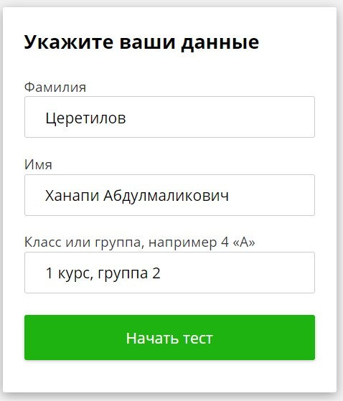*(рисунок 1)*

1. Нажимаем на кнопку **Начать тест**
2. Дале в появившемся окне **Выберите правильный ответ и нажимаем Сохранить.** *(рисунок 2)*

Так же можете пропустить и перейти на следующий вопрос нажав на кнопку **Далее** *(рисунок 3)*

**Далее аналогично для всех вопросов**

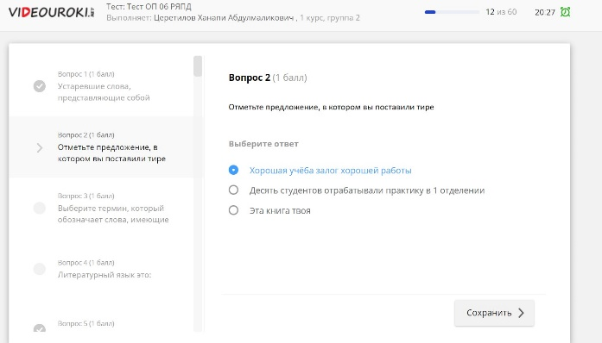*(рисунок 2)*

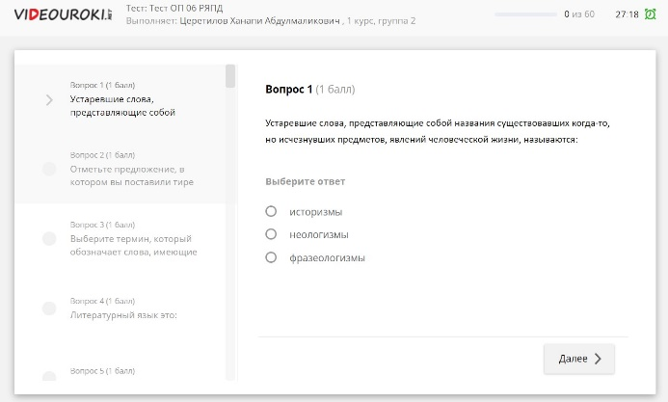*(рисунок 2)*

1. По завершению теста, так же можете перепроверить, нажав на кнопку **Далее** после проверки нажимаете на кнопку **Завершить тест** *(рисунок 4)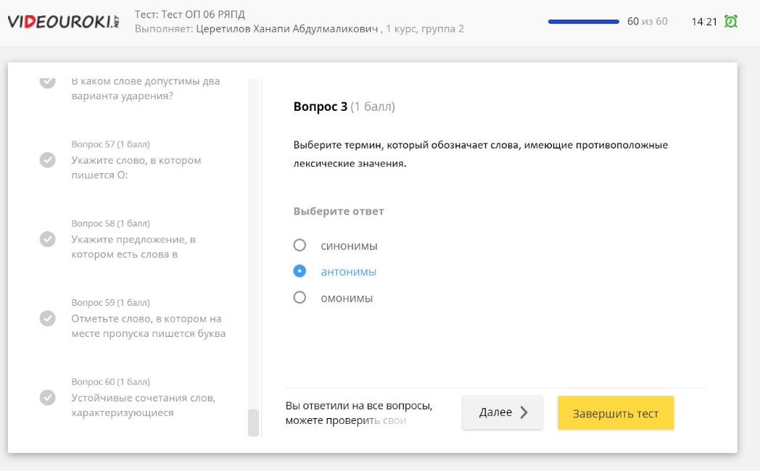 (рисунок 4)*

Приложение № 2

к приказу Минобрнауки РД

от «10» 06___2024 г. №10-02-618/24

# СОСТАВ

**жюри Республиканской олимпиады «Основы правовых знаний»**

**Председатель:**

Багандов Алихан Багандович - Доцент кафедры теории государства и права ФГБОУ ВО ДГУ кандидат юридических наук

# Члены жюри:

|  |  |
| --- | --- |
| 1. Алиев Ширав Абсаламович | -Начальник отдела правового обеспечения МО «Буйнакский район», подполковник юстиции |
| 1. Кебедов Зайнутдин Магомедович | -Адвокат Московской области, преподаватель юридических дисциплин ГБПОУ РД «КЭиП» |
| 1. Бучаева Асият Магомедовна | -Заместитель директора по УР ГБПОУ РД «Колледж экономики и предпринимательства» |
| 1. Зайналбеков Владимир Магомедович | -Заслуженный юрист РД, преподаватель юридических дисциплин ГБПОУ РД «КЭиП» |

**СОСТАВ МЕТОДИЧЕСКОЙ КОМИСИИ**

1. Сулаева Зульфия Магомедбековна – Зам по УВР ГБПОУ РД «Колледж экономики и предпринимательства г. Буйнакск», преподаватель общественных и правовых дисциплин
2. Закарьяева Бурлият Атаевна – председатель ПЦК юридических дисциплин, преподаватель юридических дисциплин

**СОСТАВ АПЕЛЛЯЦИОННОЙ КОМИССИИ**

1. Сулаева Зульфия Магомедбековна – Зам по УВР ГБПОУ РД «Колледж экономики и предпринимательства г. Буйнакск», преподаватель общественных и правовых дисциплин
2. Алиев Ширав Абсаламович - Начальник отдела правового обеспечения МО «Буйнакский район», подполковник юстиции
3. Бучаева Асият Магомедовна - Заместитель директора по УР ГБПОУ РД «Колледж экономики и предпринимательства»

Приложение № 3

к приказу Минобрнауки РД

от «10» 06___2024 г. №10-02-618/24

# Образец ЗАЯВКИ

**для участия в Республиканской Олимпиаде**

ГБПОУ РД «Колледж экономики и предпринимательства» г. Буйнакск

|  |  |
| --- | --- |
| Наименование организации учебного заведения, адрес, контактные данные |  |
| Фамилия, имя, отчество участника |  |
| Класс/курс |  |
| Контактный номер телефона с подключенным WhatsApp |  |
| E-mail |  |
| Информация о руководителе |  |